График внешнего экскурсионного маршрута
историко-культурного фестиваля «Солонка»
г. Соликамск – п. Орел – г. Усолье – г. Березники – г. Соликамск
Выезды автобусов из г. Соликамска: 12:00 13:00 14:00 15:00 16:00 17:00
№ автобуса/ Маршрут | г. Соликамск | п. Орёл | г. Усолье | г. Березники | г. Соликамск
1 | 12:00 | 13:05 | 13:30 | 14:10 | 14:50
2 | 13:00 | 14:05 | 14:30 | 15:10 | 15:50
3 | 14:00 | 15:05 | 15:30 | 16:10 | 16:50
1 | 15:00 | 16:05 | 16:30 | 17:10 | 17:50
2 | 16:00 | 17:05 | 17:30 | 18:10 | 18:50
3 | 17:00 | 18:05 | 18:30 | 19:10 | 19:50
Автобусные экскурсии Соликамск – Орел – Усолье – Березники – Соликамск по принципу «hopoff/hopon» (можно выйти в любой точке маршрута и продолжить экскурсию на следующих по графику автобусах)

Программа мероприятий (время работы площадок с 12:00 до 18:00):
Орел
11.00 Старт легкоатлетического основного пробега «Путь Ермака»
11.30 Фотоэкспозиция «Старый Орел», книжная выставка «Страницы истории Орла-городка», лаунж-зона, живая музыка. Посещение Храма Похвалы Пресвятой Богородицы и памятника Ермаку
13.30 Прогулки на катере
18.00 Окончание работы площадки
Усолье
11.00 Легкоатлетический пробег «Путь Ермака» для детей
12.00 Экскурсии в музей «Усадьба князей Голицыных». Интерактивная программа, мастер-классы
12.00 Экскурсии в историко-архитектурный музей «Палаты Строгановых». Интерактивная программа
12.30 Финиш легкоатлетического основного пробега «Путь Ермака»
13.00 Концертная программа, награждение победителей пробега «Путь Ермака»
18.00 Окончание работы площадки
Березники
12.00 Экскурсии в Березниковский историко-художественный музей им. И.Ф. Коновалова. Историческая экспозиция. Художественная галерея
12.00 Экскурсии в музей ПАО «Уралкалий»
18.00 Окончание работы площадки

График внутреннего экскурсионного маршрута
историко-культурного фестиваля «Солонка»
Воскресенская площадь – Музей истории соли – Ботанический сад – Воскресенская площадь
Выезды автобуса от Воскресенской площади: 12:00 14:00 16:00 18:00
Воскресенская площадь (центр),  отправление | Музей истории соли,  прибытие | Музей истории соли, отправление | Ботанический сад,  прибытие | Ботанический сад,  отправление | Воскресенская площадь (центр), прибытие
12:00 | 12:30 | 12:40 | 13:10 | 13:20 | 13:25
14:00 | 14:30 | 14:40 | 15:10 | 15:20 | 15:25
16:00 | 16:30 | 16:40 | 17:10 | 17:20 | 17:25
18:00 | 18:30 | 18:40 | 19:10 | 19:20 | 19:25

Программа экскурсий (время работы площадок с 12:00 до 20:00):

Музей истории соли: история создания сользавода, история создания музея, обзорная экскурсия по объектам
Ботанический сад: история создания Соликамского ботанического сада, обзорная экскурсия по объектам дендрария

График экскурсионного катера
историко-культурного фестиваля «Солонка»
п. Орёл
Отправление катера: 13:30 14:30 15:30 16:30
Маршрут | Отправление | Прибытие
1 | 13:30 | 14:25
2 | 14:30 | 15:25
3 | 15:30 | 16:25
4 | 16:30 | 17:25

График пешеходной экскурсии
историко-культурного фестиваля «Солонка»
«Соликамск с высоты птичьего полета»
Начало экскурсий от Соборной колокольни с 12:00 до 19:30
Экскурсии проходят каждые 30 минут
Время начала экскурсии | Маршрут экскурсии:  Соборная колокольня  Подъём на Колокольню  Центральный архитектурный ансамбль  Троицкий и Крестовоздвиженский соборы  Дом Воеводы и Земская канцелярия  Богоявленская и Воскресенская церкви  Купеческие особняки Баранова, Турчанинова, Рязанцевых, Ксенофонтовых  Ансамбль Спасской и Архангельской церквей  Ансамбль Преображенской - Введенской церквей  Современный Соликамск: р. Усолка, микрорайон Клестовка, Ботанический сад им. Демидова
12:00
12:30
13:00
13:30
14:00
14:30
15:00
15:30
16:00
16:30
17:00
17:30
18:00
18:30
19:00
19:30

График детской пешеходной экскурсии
историко-культурного фестиваля «Солонка»
«Соликамск – мой город»
Начало экскурсий от Художественного музея с 12:00 до 19:30
Экскурсии проходят каждые 30 минут
Время начала экскурсии | Маршрут экскурсии  Путешествие по карте в форме игры по следующему маршруту:  Воскресенская церковь  Троицкий и Крестовоздвиженский соборы  Дом воеводы  Богоявленская церковь  Дом Баранова  Общественный Банк Черкасова  Особняки Рязанцевых, Ксенофонтовых  Соборная колокольня  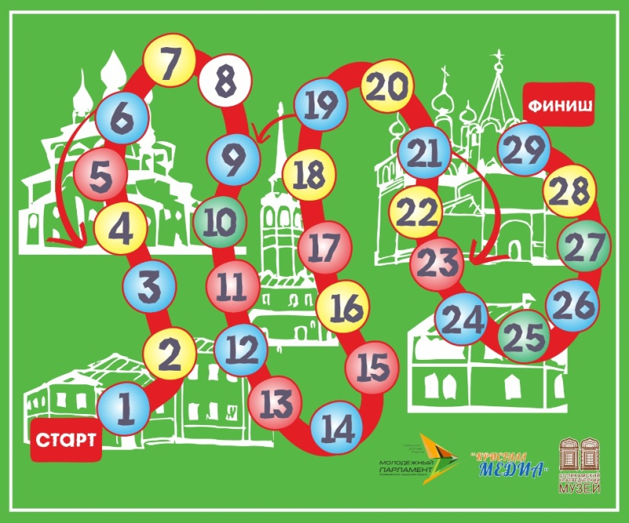
12:00
12:30
13:00
13:30
14:00
14:30
15:00
15:30
16:00
16:30
17:00
17:30
18:00
18:30
19:00
19:30

